《创业基础与实务》
课程作业——编制创业计划书

题目：民宿预订app研发及运营计划书

院系： 国际信息与软件学院
班级： 软国1805
学号： 201894156
姓名： 武洲印
摘要
民宿,它有一种家的温暖的感觉。这是越来越多的用户喜欢选择民宿的原因之一。由于群众的普及,民宿APP开发越来越热门。
无论能否是用于商务旅行,商务旅行等,都与不同住宿者的需求密不可分。在当前激烈的国际市场竞争中,酒店业已经逐渐开始迅速兴起,以其独特的新型住宿设计风格已经吸引着众多用户,因此即使民宿业在app的未来发展如此的的受欢迎,它也十分符合当前这个时代的市场需求进行开发。在这些民宿小型家庭中,用户甚至可以自由选择各种各样的小型民宿进行家庭聚会和其他休闲活动。民宿的空间整体使用范围很大,允许民宿用户们享有更多的休闲游戏休息空间。与传统酒店成本简化的经营模式管理相比,民宿还用户可以自己制作各种小吃,做饭等,这样做就可以做到让民宿用户更享有宾至如归的住宿感觉,更自由,并更加符合当代中国人们所想要的各种住宿生活条件以及追求。下载您的民宿手册app只要您需要携带一部智能手机。只想在安卓手机上在线预订酒店民宿,检查或者查询结账的安卓用户。多功能的客房功能设计满足了酒店用户的不同需求,增加了酒店用户的消费粘性和商务酒店。
所以我们自主开发了"云七"民宿在线预订系统app,取名灵感源自:云,夕阳中最丰富多彩且变幻莫测的一个主角,成就了苍山河在上海的一年四季精彩轮回。七,代表着一种新的轮回,从忙碌工作到重新休憩,然后重新从头出发,寻找真我。我们的多家app服务提供商的服务内容包括:出国必住旅游民宿评价推荐、租住民宿互评评价机制、度假旅游生活管理美学解决提案,针对不同地域和旅游季节为不同用户量身提供最佳的度假旅游住宿安排等。
目录
摘要……………………………………………………………………………2
一：项目简介…………………………………………………………………4
二：市场评估…………………………………………………………………4
2.1市场背景………………………………………………………………4
2.2民宿发展背景…………………………………………………………5
2.3民宿发展现状…………………………………………………………5
2.4商业竞争………………………………………………………………6
2.5竞争优势………………………………………………………………9
2.6营销策略………………………………………………………………9
2.7营销渠道………………………………………………………………10
三：痛点分析及解决方案……………………………………………………11
四：企业组织…………………………………………………………………12
五：财务分析…………………………………………………………………12
5.1投入资金的用途………………………………………………………13
5.2对投资方的回报方式…………………………………………………13
5.3投资方的退出方式……………………………………………………13
六：风险控制…………………………………………………………………13
6.1市场风险………………………………………………………………13
6.2技术风险………………………………………………………………14
6.3人才风险………………………………………………………………14
6.4资金风险………………………………………………………………15
七：附件………………………………………………………………………15
一、项目简介
1.团队名称:云七民宿app研发及运营团队。
取名源自:云,夕阳中最丰富多彩且变幻莫测的主角,成就了苍山河海的四季轮回。七,代表着一种轮回,从忙碌到休憩,然后重新出发,寻找真我。

2.发展业务:民宿预订app的研发、运行及市场运营。

3.推出产品:云七民宿预订app。

4.提供服务:
a.必住要睡民宿试住必住要睡必醒民宿必眠房主信息推荐:您的民宿房主推荐信息中的设置需要包含您的房源名称详细信息,日历,退订以及退款相关政策,地理坐标以及位置,联系方式相关信息等,并同时辅以必睡民宿房主试睡员的详细介绍必睡试住必住要睡必眠民宿房主推荐以及相关资讯文章。
b.租住互评机制:房东房客互评,打造真实有信任感的社区
c.企业度假旅游生活整体美学解决提案:我们针对不同地域和旅游季节为企业用户量身提供最佳的度假旅游体验安排
d.全国试睡员培训报名审核功能:培训支持在线网上报名,由培训平台人员进行报名审核,审核结果通过者报名即可成功加入全国试睡员报名大军。

5.顾客群体:
a.家庭年龄层:一线及二线热点城市的80、90后,以普通女性家庭成员人群居多
b.经济实力:普通职员为主,收入为5-25万的中等收入水平,有一定的消费实力
c.国外生活习惯:本人有固定的国外旅游或者度假生活习惯,重视其在旅游度假过程生活中的各种体验感,对整体精神物质生活和整体生活品质更高的看重更苛刻

6.竞争力:高质量,高水准,高安全性,创新,实惠。

7.本项目经营宗旨:为了让自己闲置后的房屋能够得到最好的合理利用,用自己花得起的多少钱来租住一个令人满意的闲置屋子。

8.经营设计理念:用精致的设计和最具生活温度的方式表达人性的思考,打造一个温暖的家宅。
二：市场评估
2.1市场背景
旅游业的发展是目前全世界普遍公认的也是世界上旅游产业发展规模最大和发展势头最强劲的战略性产业之一,正是由于其旅游业的发展之快,产业带动力之强,许多国家和发达地区都已纷纷把其旅游业的发展作为其经济和社会发展的其重点性支柱产业和其先导性支柱产业。正是伴随着中国特色社会主义经济的不断地发展,人们的收入和其闲暇活动时间的不断地增多,交通和其通讯等旅游事业的不断地发展。同时伴随着这个产业发展的趋势和契机,旅游胜地的建设以及餐饮、住宿等旅游文化服务业的发展势头也很强劲。
民宿最早是起源于二战后期的意大利和英国,为当地的旅客和家人提供基本的便宜的家庭住宿服务,主要由当地房东自己搭建和经营,后来逐渐发展成为多种的形态,如来自英国的homsbnb,法国的巴黎城堡,日本的名古屋民宿,北欧的农庄,美国的homestay等。后来伴随着民宿在旅游行业的进一步发展和中国传统民宿文化的广泛传播,民宿的基本定义与其内涵逐渐被挖掘完善。
2.2民宿发展背景
中国的民宿发端于乡野客栈,光大于城市短租,从最初的简单住宿形态,发展至今也只有20年左右的历史。
2012年以后,随着国内实体经济和社会旅游业的迅速繁荣和发展,人们可以选择的各种出游地点和方式也变的多种多样,不再只是单一的跟旅行团一起出游,越来越多的是大众选择跟团旅游,自助游的出行方式也逐渐出现,大众对于客栈或者民宿等个体化旅游主题的酒店住宿需求也逐渐增加,民宿的市场也开始进入快速的增长期。
推动了民宿快速的发展,市场需求是其中的推手之一,其二最重要的便是特色旅游政策的推手。在近3-5年的各项特色旅游的政策中,均几乎没有明确提到鼓励或者支持特色民宿的快速发展,为民宿的发展提供了良好的政策支撑和持续利好的导向。
2.3民宿发展现状
a.区域分布
截止目前,我国大陆台湾和中华大陆周边地区的大型客栈旅馆民宿酒店总数已经累计高达42658家,11省市的客栈民宿综合酒店和社区客栈民宿数量在1000家以上。
目前,我国东部、南部及西南地区的民宿数量偏多,西北地区以及东北地区民宿数量相对偏少,这也同目前我国东北地区旅游业的整体经济发展现状相比较吻合,客栈以及民宿的数量分布主要集中于东北地区旅游业较发达的区域。
从文化特色方面来看,丽江、大理、嘉兴等古城、古镇区域民宿客栈数量相对较多。
但近年来,民宿呈现出向三四线城市下沉趋势。舟山、嘉兴、连云港、廊坊、潍坊等小众城市2019年民宿预订量较去年同期增长680%以上,同时,三四线城市民宿房源数量呈现直线上涨趋势。一二线城市景点拥挤,风景优美的三四线城市成为用户度假休闲的新选择,民宿随旅游市场共同下沉,三四线城市旅游及民宿发展未来可期。
b.民宿特点
民宿的管理概念:目前,国内对乡村民宿的行业分类和管理概念尚未完全形成统一,农庄、农家乐、乡村特色酒店、客栈都被广泛的认称为一类综合型乡村民宿,行业鱼龙混杂,多态化的发展,各地政府缺乏严格监管,法律也一直使其处在严重法制缺失的尴尬状态。
民宿的品质:民宿业的发展迅猛,同时也直接触发了各类民宿安全问题的产生和显现。由于国内的民宿服务类产品的体量小,运营非标准,针对于民宿的相关行业的规范和相关的法规形成了一定的行业空白,这也直接导致了国内民宿的品质良莠不齐。目前国内的民宿仍以高档经济舒适型为主,住宿之外的其他产品以及服务设施配套不完善,高品质的民宿在国内市场的缺口大,未来的发展可期。
个性化:追求更高的经济效益已不是店主和经营者的唯一方向和目标,结合当地的人文、自然风貌景观、周边环境等文化资源,将天然的山水、传统的商业街区、独特的建筑和民居有机地完美结合了起来,更加密切地关注于消费者内心情感的共鸣和消费者满意度的培养和提升,以期更好地符合现代人们心中对于生活品质的追求和渴望。
生态化:《国务院办公厅关于印发完善促进消费体制机制实施方案(2018-2020年)的通知》(国办发【2018】93号)正式对外发布,通知中首次明确提出进一步加快鼓励多个跨领域消费业务共同发展生态化协调发展,主张进一步加快实现促进消费服务行业的多领域业态、多领域形式、多维度的协同消费服务生态圈和多层化业务协同协调发展。
从长远来看,民宿产业将从横向和纵向贯穿融合餐饮、文化、农业、旅游、历史、美学、环保、健康等领域,形成新业态和新消费模式,并且已打造一批有影响力的中国品牌。
c.民宿发展趋势
2019年,是民宿连锁经营行业继续保持稳定和快速增长的一年。《2019上半年中国民宿行业发展研究报告》的数据显示,从民宿行业客房收入整体的增长速度情况来看,民宿业客房收入年均增速约为45.7%,是我国传统的住宿业客房经营收入的12.7倍。随着对旅游经营方式的不断规范化和扩展、旅游方式和内容的不断丰富以及现代人们对旅游生活观念的转变和更新,民宿必然也会不断地去创新和改变其方式和经营内容,民宿的经营规范化也是必然。在市场资本和利润的双重诱惑下,民宿的老板们并不仅仅满足于小而美的一个单体民宿,一店变多体酒店,一个多地经营品牌变多地,一个连锁经营品牌可以衍生多个连锁经营品牌,一个连锁经营创始人可以孵化多个运管队伍。国内民宿连锁经营行业的发展正在逐步呈现出连锁经营品质的提升、连锁经营模式品牌化、个性化经营服务、集聚一体化的发展趋势。民宿本身就代表了一种乡愁,汲取当地传统文化之精粹!以传统文化和艺术为主要载体的民宿,随着市场发展和用户不断更新的需求,民宿也将迎来创新的挑战、开辟更多新型旅游模式。

2.4 商业竞争

民宿行业整体发展迅猛,截止2016年底,客栈民宿线上注册量总数达到50200

家。从2014年的30000家两年左右的时间增长到50000余家。高的投资风险回报率以及较短的民宿投资风险回收期是近几年民宿投资者数量和规模猛增的主要组成原因。2016年民宿投资者规模平均增速较2015年增速明显有所放缓。一方面因为部分热门的区域民宿行业的发展过快,竞争激烈,另一方面2016年多地各级政府部门也出台了相应的法规降低限制民宿行业的门槛,促使民宿行业健康稳定快速发展。

途家产品结构
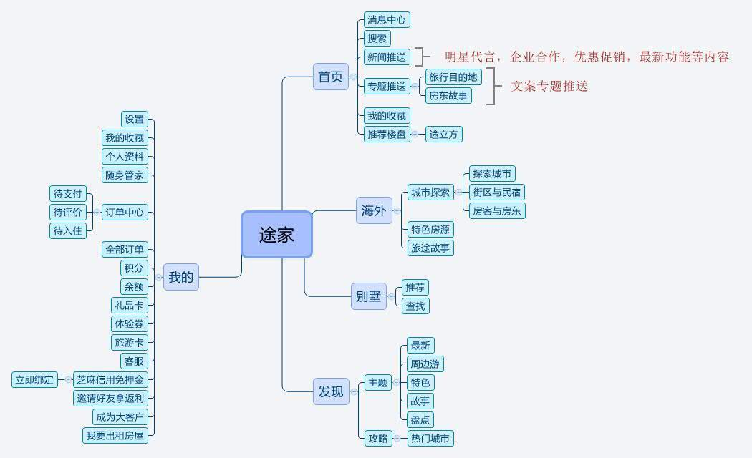

小猪短租产品结构
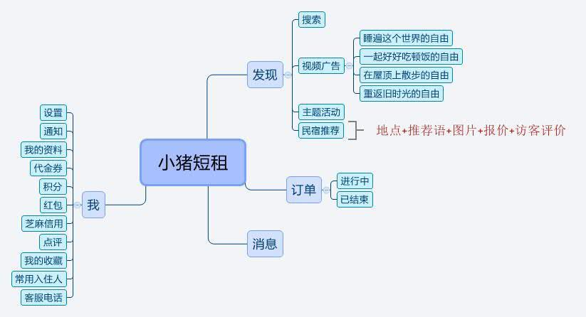

蚂蚁短租产品结构
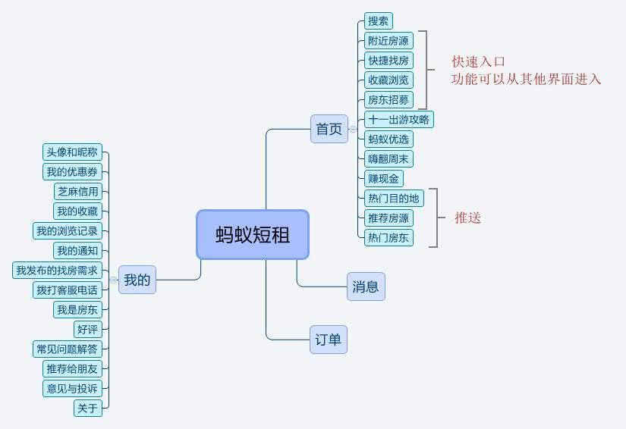

产品结构分析
途家的蚂蚁短租产品框架结构更全面,不单单是一个基于用户订单管理的产品框架,5个产品栏目里4个是推荐服务性质的,推送内容也比较精致,而途家的小猪网蚂蚁短租和来自蚂蚁网的小猪短租则只在其首页分别做了一些关于旅行专题的产品推送。从2016-10-16的产品更新内容来看,途家对于产品的结构和框架也做了一些比较大幅度的优化和修改,海外和国内的别墅都认为是新产品添加的两个栏目,可以明显的看出途家这个栏目瞄准的市场是一个全球住房市场,定位也是高端的经济型住房。而来自小猪网的蚂蚁短租和来自蚂蚁网的小猪短租在10月也都进行了产品的更新,但是产品的结构没有对途家做很大的优化和调整,尤其途家是来自蚂蚁,推送的内容依然是十一旅行专题。
三款旅游产品的全部用户年龄分布类似,男女比约分别为6:4,年龄分布呈现正态。按年龄分布,19到45岁的用户总量占全部旅游用户80%,其中26~45岁远远超过全部用户总量的40%。改年龄段的用户从心理经济生活水平和身体的条件都一直处于最佳的状态,对于旅游的兴趣和需求最大。
途家并非完全属于C2C,很大一部分房源是途家自营的酒店,或者是企业商户,而非个人用户。由于企业商户的存在,途家的房源整体水平较高,例如一些特色建筑、别墅等,更向海外市场拓展。为用户提供旅行中的高端住宅,个性住房体验等。
蚂蚁集团短租升级版是基于赶集网之前的短租服务频道的一个升级版,房源主要来自于互联网个人用户,主要为互联网普通用户提供一个共享住宿的互联网平台,在其房屋的质量和服务条件上仍然处于比较低端的水平。2016年6月22日,途家集团正式宣布完成战略投资并购更名为蚂蚁集团短租,对于途家与互联网蚂蚁集团短租的此次战略合作,罗军表示此次合作为"分工不分家,协同一起走",双方独立运营,互相呼应,数据打通。这也可以认为是途家对于c2c部分的一个重要补充。
小猪短租介于二者之间,成立时间较晚,对于房东的展示做了很多文章,更突出了C2C的特色。
竞争对手1:它是全球华人专属的海外一站式预订民宿中文在线网上预订民宿服务平台,主打海外,目前已经形成业务范围覆盖了遍布全球30多个多种华语语言国家和多个地区,全程支持为全球华人居民提供aovipw等中文双语在线网上预订民宿服务。目前在国内和海外市场布局的一段时间较长脚步较慢
竞争对手2:全球领先的民宿预订平台,成立于2008年8月。目前业务逐步多元化,产业链条混乱,产品团队的信息流动也不顺畅。在中国发展的道路并不顺利
竞争对手3:2012年8月正式在互联网上线。国内知名的短租酒店民宿预订服务平台,在300多座二三线城市和社区拥有15万套短租房源。互联网营销服务能力出众,用户忠诚度高
2.5竞争优势
本分、朴实,专注与坚持。这是一家民宿app最重要的素质。
产品优势:原创内容稳定输出,被民宿主人评为具有绝对吸引力的爆款产品 用户精准:用户对产品的忠诚度高,通过APP成功预订民宿的用户达到20000人次
团队优势:团队对旅游行业理解深刻,且互相配合度高。
2.6营销策略
云七公益攻心的活动策略主要目的有三点:第一点也就是主动说一个好人的真实名字和好人故事;第二点，就是积极创造和主动启发更多好人的创作灵感;第三点也就是主动帮助更多好人就是建设与主动回馈能帮到更多好人的公益社区。
第一点:说好人的故事
就是从人性出发,讲真实和有温度的故事。
我们更加的愿意理解和相信我们的人性,因为每一个人与其他人的亲密接触和相互沟通是我们爱与彼迎的最大品牌价值。每一个人不是完美的,但正因为每一个人的不完美,才有机会在旅途中发生很多的故事,才有机会在漫长的旅途中与第一次相遇的陌生人一起交流更多的情感和故事,让你的人生旅途中拥有更多更难忘的回忆和时刻。
第二点:创造和启发灵感
在抓住消费者的关注点与兴趣点这个问题上,我们把线上与线下的体验结合在一起。
当代的消费者已经不再盲目地去追求自己的名牌或者是炫富,用自己的物质价值来准确标榜自己的身份、地位与精神价值,相反,他们更注重自己的精神和物质层面,比如,以自己是否曾经体验过与别人的生活有着太大区别的日常消费体验来准确定义自己的日常生活物质价值。
在国内外相关媒体的普查调研上我们已经可以明显能够看出,有甚至达到超过六成的千禧的青年轻一代更多的愿意在国外自由旅行上国内学习和国外消费,有甚至达到超过四成的千禧年青一代人甚至更多的愿意为自己国外精神上和物质生活层面的美好享受和国外消费的好习惯买单,有八成的千禧年青一代年轻人对国外的一些传统旅游文化和新鲜事物都具有非常大的程度了解和深感兴趣。
对他们来说,一个人怎样生活与体验这个世界才能真正定义自己的价值。
现代中国的游客不希望做传统游客,不希望旅行只是走马观花的购物或者娱乐,而是希望在旅行中实现自我、充实自己,得到启发与转变。
第三点:建设与回馈到社区
建设与回馈会不断扩大品牌的影响力。
社区模式一直是云七品牌的核心灵魂价值所在,因为我们始终相信自己的社区越大,世界上的朋友和陌生人就可能会逐渐变得越少,人与陌生人之间的紧密的相互联系也许我们会直接透过这样的社区方式开始。
通过强大的当地酒店房东、房客以及当地社区的合作网络,可以与当地游客之间建立对得起任何一个人与人和当地人之间真正的相互信任和合作关系,让每一个来自世界各地前来到访的人和中国大陆游客都足够能充分感受到当地的传统文化和当地风土习俗民情,有得到一种就像回到自己的国家一样的生活归属感。
2.7营销渠道
a.参与众筹者的回报。
参与方式众筹者通过一定的众筹资金投入可以直接获得民宿的经营权和体验式住宿使用权,如,投资者出1000元,可享受湖&;畔周一至周日任意时间四天三晚的体验式住宿,或者节假日三天两晚的体验式住宿,平均每晚330元,比市场上的定价住宿更优惠360元800元不等。或者可享受佳乐水平日四晚或者佳乐水节假日三晚的住宿优惠体验。
b.创建官方网站行&;居自由居住民宿。
网站可以让用户查看入住的行&;居下所有酒店和民宿的相关信息图片,包括民宿房型、周边环境,也用户可以在网站上查看其他入住顾客的点评。网站用户在行居下注册之后,可以在网站领取200元的抵用券,可以通过行居下网站直接预订自己想要入住的民宿房间,方便快捷,价格也十分划算。
c.在民宿网站上及时展示和推广行&;居的民宿相关产品及配套服务,以发掘更多的民宿新客户和更多的商业机会,扩大其营销的渠道。
d.通过创建智能手机app行居,可以更方便地进行智能家居产品的展示、销售,为智能家居用户和厂商提供了更多形式的网上支付和交易渠道。
用户在注册后可通过其手机端的app平台进行网上的注册,注册成功的用户即可赠送150元的抵用券。在这个平台里用户可以随时查看房源的数量、房客的总体评价等。由于房客平台的主要服务运营者和主要用户分别也都是本地房客和房东本公司平台的主要房东,房客质量评价系统可以从房客平台的所有常规服务功能、房源的信息展示、优惠及其安全保障三十多个功能方面对我们的房客平台所有功能服务进行合理的质量评分。我们将认真研究听取酒店运营者和全体房客合理的意见建议和反馈意见,使我们的服务平台更好和完善。
三:痛点分析及解决办法
产品信息的分散:ota民宿行业市场竞争十分激烈,每家精品民宿ota上面的民宿产品有限导致每家精品民宿的产品太分散,用户挑得眼花缭乱,线上预订时间成本高产品评价的体系紊乱:产品评价的体系紊乱可能会导致产品信息不对称,用户很难在网上找到找到能在环境、卫生、服务、餐饮、设计等各种信息方面能够令自己感到满意的民宿产品产品信息的滞后:许多酒店住宿查询预定官方网站上的民宿照片由于拍摄的时间久远,没有及时进行更新。这些照片的更新滞后可能会导致用户在预定时间到达之后才突然发现"货不对板",重新选择的住宿又可能会给用户带来巨大的住宿决策成本餐饮的标准低:许多的民宿并不要求用户注重提供给用户的当地美食和住宿体验,只要求用户提供当地特色饭菜难以使产品能全方位地满足用户对当地小吃的特殊需求解决方案:1.民宿产品挑选的标准:民宿品质需要的满足:既要求具有当地历史人文的特色或者美丽的自然风光且要求民宿在景观设计和建筑美学这两个层面能在产品上有新的呈现,又要求产品能达到方便帮助用户了解和感受当地文化和生活这三个要素的标准2.试睡体验师:民宿通着力于打造ip"试睡大师",角色的定义是一个全新中产阶级度假民宿生活体验方式的创变者,向人们美好生活的提案:如何诗意地浪费时间3.pgc原创文字内容:民宿试睡员在对民宿进行体验后,将其感想写成原创文字,最终内容发布在米其林民宿通的app及其他原创文字内容的分发矩阵上。针对一些重点民宿推荐的米其林民宿,态客还会以民宿试睡员的视角进行拍摄3到5分钟左右的短视频4.民宿米其林标准美食套餐:民宿通签约了多位曾在米其林餐厅工作的米其林大厨,和民宿代理商合作共同推出"住宿+米其林标准美食"的组合式民宿套餐以及米其林标准美食套餐。提升了用餐的体验和民宿的逼格,进而也提高了民宿本身的入住率及客单价
四:企业组织
云七民宿马上预订云七民宿app企业团队组建最出色的一个部门,那就是新媒体综合事业部,顺应了当前新媒体互联网时代的发展趋势,内容本身以及其他内容的载体都向着提升移动互联网终端用户体验的重要方向快速发展。
云七app组建了一个部门——新媒体部,这新媒体部主要是想搭建一个平台,给品牌方和消费者的一个零距离的平台。因为云七更希望可以听到更多消费者的心声,希望了解消费者的真正需求和想法。也更希望云七的相关产品能够接地气满足各类人去的需求。
新媒体部主要在以下三个部分做相关工作。
一个是在内容服务上的提升。有给用户有一个精准的民宿预订方面的内容推送,来让他们更多的了解这一板块的内容。
第二板块是售后服务的提升。微信公众号也是一个品牌方和消费者搭建的一个沟通平台,同样的云七公众号也是售后服务平台。让所有预订云七房源的消费者售后无忧。
第三板块是微信号,云七也打造了微信号,老板的私人微信号、负责人的私人微信号也会加到消费者,让消费者在微信号里面可以更多的了解品牌方的动态,而且用户任何的一个建议也是云七团队非常之关注的。
五:财务分析
在目前的预测期(主要指的是云七新能源产品正式上市前三年)内,主要是有利于提出如下一些基本的假设,而且主要是在投资者希望该项目的运作及未来的发展顺利所需的资金、人力等条件均已基本具备,经营管理决策无重大的失误,市场占有率因为前一段时间及其他同类市场竞争者的减少、减弱而迅速的增长,各种检测仪器设备无正常闲置的情况、无正常怠工的状态、工作量趋于饱和的情况下做出的基本预测。
本次投资项目的实际投资金额由项目建设投资和生产流动资金两个项目的大部分共同组成,投资总额合计为600万元。其中,建设投资450万元,约占项目投资总额的75%;建设生产流动资金实际投资150万元,约占项目投资总额的25%。
项目在成功进入三年的发展中长期计划后,进入第二个中长期的发展规划阶段,需要大量的劳动力和资金进行研发和市场扩张,项目发展需要新的人才和资金投入。

5.1投入资金的用途
①有限公司的内部装修、租金经营管理费用及机械设备的前期购置费:按国内生产制造的现行机械产品实际出厂价单元计,并根据实际的使用情况适当增加计算收取产品运输费、备品、备件、配工费及机械器具等其他费用;
②购买原料:开发成本这部分资金应占较大比重;
③产品宣传:目前项目处于初步阶段,知名度不高,需要对云七的新型产品进行大量的宣传,为此需投入大量资金在广告宣传方面;
④技术创新:目前市场上的同类产品众多,应投入资金在技术团队,研发新技术,更加符合短租人群的需求,使云七品牌更加脱颖而出;
⑤团队建设、员工工资、售后培训、app维护等。

5.2对投资方的回报方式
原则上本项目的投资方只需要负责本项目资金的实际投入以及本项目投入后的收益情况即可。原则上投资方在完成投资后,享有对投资项目实施的过程进行监督和研发运营管理的权利。项目投资后的收益由项目投资方和本项目的研发运营管理团队共同享有。采取分成的方式进行投资项目的受益分配。

5.3投资方的退出方式
投资方的最低固定投资收益期限一般规定为1年,1年后如果您的投资方仍然存在可以自行自主选择是否买入或者选择退出,退出的投资方式一般可以依据以下几种的投资方式之一来进行选择或者退出:
全额退出:由该项目研发团队承担投资方资金;
投资转让:由其他投资人接受转让。
六：风险控制

民宿短租的产品目前虽然已经逐渐的发展基本成熟,云七也已经逐渐的发展建立起了自己的一些民宿短租品牌。然而,现在随着信息科技的发展日新月异,高科技产品更新换代快,旧的产品随时都会有被企业取代的危险。在未来发展民宿短租的市场和赛道上,云七依旧存在一些的风险。由于一些企业资金、人才等技术方面的压力和原因,有时好的产品无法很好的跟上一些新技术的市场发展需求变化,就很容易被企业淘汰。比如外部环境的复杂与不确定性、公司项目的操作难度与流程的复杂性,以及公司项目管理团队的能力与技术实力的薄弱和有限性等,都降低了很有可能直接导致该公司项目技术推广的成功度。不论在技术和市场的方面还是公司的技术推广方面,该项目的一些风险都依然是不容忽视的。

6.1市场风险
市场风险是高新技术项目技术创新产品在市场环境的影响下，产生市场萎缩、达不到预期市场效果甚至影响新产品生存与发展的可能。
市场风险是云七风险评估最不容忽视的主要原因。根据美国工业会议对新产品开发失败的原因进行的研究，总结出以下几方面问题。
如表7-1所示：
序号 | 原因 | 比例
1 | 市场分析不恰当 | 32%
2 | 产品本身不好 | 23%
3 | 成本超过预期值 | 14%
4 | 销售组织不好 | 13%
5 | 投放时机不当 | 10%
6 | 竞争阻碍 | 8%
表7-1 新产品开发失败的原因
其中1、4、5、6项都是与市场风险相关的因素,占到了63%,所以市场风险在风险因素中是占有举足轻重的地位的。
虽然云七民宿短租信息服务平台在目前中国旅游市场上的广泛普及应用程度很高,但是目前,信息服务产业的高速发展,随着爱彼迎ai人工智能和云七相关信息技术的日益进一步发展和成熟,app的信息服务发展也已经步入了一个新的长期发展阶段。目前市场上该项目的同类产品很多,尤其特别是目前国内市场份额较大的爱彼迎家庭式民宿app,在性价比和民宿的安全性两个方面都已经基本达到了不错的市场推广效果,这也意味着势必会直接影响未来云七旅游相关民宿短租产品的市场推广。
为了防范市场风险,我们提出以下对策。
在云七的前期市场宣传方面投入大量资金。在纸媒、互联网媒体等宣传云七产品的优点。着重宣传云七独特于其他产品的优势。比如,

6.2技术风险
技术风险是高新技术项目技术创新风险中相当关键的一个,主要是由于技术创新组织受到多方面的影响,导致对创新的成果转化问题不能做出准确的预估,并且创新的硬件设施等也会使技术的不确定性增强,导致风险的产生。

6.3人才风险
人才是高新技术项目技术创新的主体,是项目推进的关键因素。但是因为高技术人员的高知识性,也决定了他们的流动性比较大。具体可能有以下风险:
创新人才的流失、研发团队能力和素质不足、缺少开拓市场营销人员、创新人员和沟通程度不足等一系列风险因素。
为了有效防范应用型人才的风险,我们特别提出以下的对策:
完善队伍激励机制。
以相对优厚的劳动酬劳以及待遇方式来有效吸引其他公司员工,不轻易主动提出辞退其他公司员工。从对公司物质与企业精神的绩效激励、榜样的绩效激励、工作的绩效激励等各个方面也都建立了一套健全科学的企业薪酬管理激励机制。
市场营销人员招聘时择优录取,专门成立市场营销小组。
对管理团队全体成员定期进行培训,提升成员的团队协作能力和综合素质。

6.4资金风险
资金供应风险主要涉及的是指企业在技术创新的过程中由于资金的供给不足或不及时所直接带来的系统性风险。
云七新能源产品的研究和开发并不是短短的一段时间就可以能够基本完成的,所以就非常需要大量且持续的研究和资金供给,以能够保证其的研究和资金开发不被破坏或者中断,并且在其创新的过程中也有可能会经常出现非预见性的研发资金和供给不足的特殊情况,所以研发资金和供给不足的情况也会给该创新项目后续发展带来极大的风险和影响。
资金的风险主要影响因素有:融资的风险,高风险性因素决定了该融资项目初期的风险性和资金来源的困难度;高风险是贷款利率初期的高风险,贷款项目初期利率一旦有大幅度上升,该公司向项目初期贷款的利率和成本也随之降低和增加,因而容易产生融资风险。
为了防范资金风险,我们提出以下对策:
合作开发。寻求与资金雄厚的企业合作,以保证足够的资金来源。
吸引政府风险投资或吸引政府投入的基金。一些风险投资者比较容易青睐一些高新技术产业项目,高风险投入高收益的基金在儿童和早教产品两个领域可以直接吸引到更多的风险投资者或政府投入的资金。合理的配置和利用自己的资金。公司的财务人员和创新项目管理团队的人员一定要通过共同努力的工作来真正做到"节流",保证所有的资金都是能够利用到最需要的时间和地方。
附件：

《云七民宿调查问卷》
亲爱的朋友：
您好！我们是云七民宿短租app的开发者。我们正在做一个针对北京郊区及周边县市旅游景点的景观民宿策划，景观民宿是指结合当地人文、自然景观、生态、环境资源等为旅客提供的景区内的住宿处所。我们希望通过此调查问卷了解您对民宿住宿条件的喜好和要求，从而为我们的决策提供参考。我们会对您的个人信息严格保密，并保证不用于其他用途。
请您在您选择的选项字母上打“√”，不加特殊说明时为单选。

1.如果房间里有大面积观景窗台，您希望透过窗户看到什么景色？（多选）*
山
森林
湖水
小桥流水
人造景观（如假山、亭子等）
其他

2.您希望居住的民宿房间是什么风格？（多选）*
欧式古典风
现代简约风
时尚混搭风
恬淡田园风
日式素雅风
地中海风情
东南亚风情
其他

3.您对下列要素的在意程度：*
 | 非常在意 | 在意 | 一般 | 不在意 | 非常不在意
干净程度 | 
舒适程度
房间设计
采光效果
隔音效果
网络
安全性

4.您是否希望民俗提供除房间外的休闲空间？*
是
否

5.您希望民宿提供哪些休闲空间？（多选）*
小酒吧
咖啡厅
活动室（内含书籍、桌面游戏、影音设备等）
其他

6.如果有一家以窗台为特色，每个房间装修风格都不同的民宿，您愿意入住吗？*
愿意
不愿意
无所谓

7.您每年平均去京郊或者北京周围县市游玩几次？*
0次
1次
2次
3次
4次及以上

8.您平均每次游玩住宿的天数为？*
0天
1天
2天
3天
4天及以上

9.每次出行，您能接受路上消耗的时间为多长？（多选）*
60分钟及以内
61~90分钟
91~120分钟
121~150分钟
150分钟以上

10.您去游玩一般多少人一起出行？*
1人
2人
3~5人
5人以上

11.您大多和谁一起出行？*
独自出行
和恋人/配偶一起
和家人一起
和朋友一起
单位、社团等的集体出游
其他

12.您住宿一般选择单日人均价格多少的地方？*
50元及以下
51~100元
101~150元
151~200元
200元以上

13.您去京郊旅行，是为了：（多选）*
体验农家生活
参观景点
贴近大自然
远离城市喧嚣，追求宁静生活
其他

14.您一般通过什么渠道获知住宿信息？*
朋友推荐
旅行社推荐
报纸、杂志上的广告
宾馆宣传单
上网查询
其他

15.您的性别*
男
女

16.您的学历：*
高中（或中专）及以下
大专
本科
硕士
博士

17.您的职业：*
自由职业者
私营业主
企业人员
事业单位人员
学生
其他

18.您的月收入是：*
1000元及以下
1001~2000元
2001~3000元
3001~4000元
4001~5000元
5001~6000元
6000元以上

2.云七民宿LOGO概念图：



引用资料

1. 生态化:《国务院办公厅关于印发完善促进消费体制机制实施方案(2018-2020年)的通知》(国办发【2018】93号) P6 2.3.b.民宿特点
2. 《2019上半年中国民宿行业发展研究报告》 P6 2.4.c.民宿发展趋势

